Formulaire de déclaration d’opérations suspectes

SECTION 1 - IDENTITÉ DE L'ENTITÉ/DE LA PERSONNE DÉCLARANTE

Personnes qui organisent ou exécutent des transactions à titre professionnel/opérateurs de marché et entreprises d’investissement qui gèrent une plate-forme de négociation – Préciser dans chaque cas :
Identité de la personne déclarante | Nom :  Prénom :  Fonction :  Tel :  Adresse électronique :
Nom et coordonnées de  l’entité déclarante | Nom de l’entité :  Forme juridique (ex : SA,…) :  Code LEI :  N° : Rue :  CP : Ville :  Pays :
Informations concernant  l’entité déclarante | Titre auquel l’entité agit :  Si autre, merci de préciser :  Type d’activité (si disponible) :  Si autre, merci de préciser :  Type d'instrument usuellement négocié (si disponible) :  Relation avec la personne à propos de laquelle la déclaration est soumise (ex : employé, client, actionnaire…) :
Contact pour demandes complémentaires | Coordonnées de la personne si différente de la personne déclarante :  Nom : Prénom :  Fonction :  Tel : Adresse électronique :
SECTION 2 - TRANSACTION/ORDRE
Description de l'instrument financier | Si la déclaration porte sur des instruments financiers listés, merci de remplir le  tableau suivant :  NB : Si la déclaration porte sur un nombre d’instruments financiers plus important, merci  d’annexer un fichier excel reprenant l’ensemble des informations et de cocher la case suivante  Si la déclaration porte sur des produits dérivés OTC, merci d’indiquer les  éléments suivants s’ils s’appliquent au type de produit dérivé en question ou  d’utiliser le champ libre prévu à cet effet :  Caractéristiques du ou des produits dérivés OTC :  NB : Si la déclaration porte sur un nombre d’instruments financiers plus important, merci d’annexer un fichier excel reprenant l’ensemble des informations et de cocher la case suivante
  Type d’instrument financier  Classification | Si autre : | Si autre : | Si autre :
  Nom complet ou description de l’instrument financier
  Code d’identification de l’instrument (e.g. code ISIN)
  Type de produit | Si autre : | Si autre : | Si autre :
  Nom complet du sous-jacent,
  Code d’identification, Type d’instrument financier
  Erreur ! Signet non défini.
  Montant nominal
  Devise
  Date d’échéance
  Prime
Description de l'ordre ou de la transaction | Merci de compléter pour chaque ordre ou transaction les informations reprises dans le tableau ci-dessous dans la mesure du possible :  NB : Si la déclaration porte sur un nombre d’instruments financiers plus important et/ou sur de  multiples ordres, merci d’annexer un fichier excel reprenant l’ensemble des informations ou  d’utiliser le fichier type suivant « Demande portant sur les ordres » et de cocher la case suivante
  Numéro de référence de l’ordre
  Date et heure d’arrivée de l’ordre
  Date et heure d’envoi de l’ordre au marché
  Quantité d’instruments financiers demandée
  Sens demandé
  Type d’ordre (ex : au marché, à cours limité...)
  Statut
  Date(s) d’annulation / modification / exécution
  Heure (s) d’annulation / modification / exécution
  Nature de la modification (ex : prix, quantité…)
  Quantité exécutée
  Prix d’exécution
  Numéro de référence de la transaction
  Nom(s) et code(s) du marché où l’ordre a été passé
  Nom(s) et code(s) du pays du marché où l’ordre a été exécuté
SECTION 3 - DESCRIPTION DE LA NATURE DE LA SUSPICION
Nature de la  suspicion | Type d'infraction, merci de cocher la ou les case(s) correspondante(s) :  Opération d’initié Manipulation de marché  Défaut déclaratif Autre  Si autre, merci de préciser :
Motifs de la suspicion | 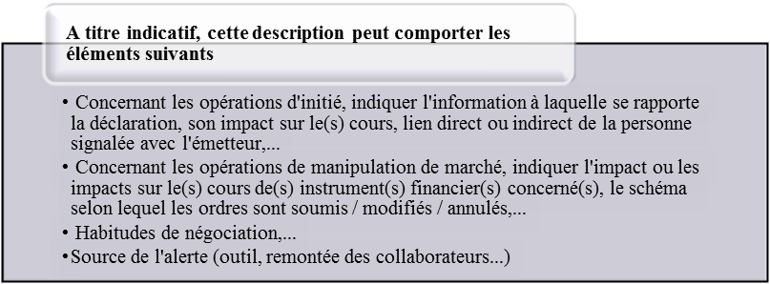
SECTION 4 - IDENTITÉ DE LA PERSONNE SUSPECTÉE
Identité de la personne suspectée | Personne physique :  Nom :  Prénom :  Date de naissance :  Numéro national d'identification :  Code CONCAT (pour les clients français) :  Situation professionnelle (e.g. fonction et lieu) :  Personne morale :  Nom de l’entité :  Forme juridique (le cas échéant) :  Code LEI (le cas échéant) :
Coordonnées de la personne suspectée | N° : Rue :  CP : Ville :  Pays :
Numéro(s)  de compte(s) | N° de compte :  Existence de procuration :  Oui Non
Relation avec l’émetteur | Si connue :
SECTION 5 - INFORMATIONS SUPPLÉMENTAIRES

Contexte ou autres informations éventuelles jugées pertinentes par l'entité déclarante dans le cadre de la déclaration :

SECTION 6 - DOCUMENTATION JOINTE

Liste des pièces et documents justificatifs joints à la présente déclaration :

Selon la norme ISO 17442, le cas échéant.
Admis à la négociation ou négociés sur une plate-forme de négociation.
Selon la taxonomie utilisée pour classer l’instrument financier et le code associé (code CFI ISO 10962).
Merci d’indiquer le MIC code (ISO 10383) si disponible. Le cas échéant, indiquer Xoff.
Si disponible.
Cf. Article 6 du RTS 22 de MiFIR.
Cf. Liste des LEI des entreprises françaises et mondiales sur la page dédiée aux déclarations d’opérations suspectes du site de l’AMF.

